ADANA BİLİM VE SANAT MERKEZİ
BİYOLOJİ ETKİNLİK PLANI

DENEYİN ADI : Mikroskopta ölçme
HEDEF : Mikroskobun büyütme gücünü hesaplayabilme
PROBLEM : Mikroskop altında incelediğiniz objelerin gerçek büyüklüğü nedir?
ARAÇ-GEREÇ
Mikroskop
İnce ve saydam milimetrik cetvel
Gazete kâğıdı
ÖN HAZIRLIK
Küçük objektifi kullanma durumuna getirdikten sonra, plâstik ve saydam milimetrik cetveli görüş alanının ortasına yerleştiriniz. Objektifin netlik ayarını yaparak cetveldeki bölmelerin açık olarak görülmesini sağlayınız. Görüş alanının çapını milimetre olarak ölçüp (S= nr²)formülüne göre görüş alanını milimetre kare cinsinden hesaplayınız. Bulunan sonucu mikrona çeviriniz. Mikron, ışık mikroskobu ile yapılan çalışmalarda çok kullanılan bir birimdir.

Küçük objektife ait görüş alanının çapını bulduktan sonra, büyük objektifin görüş alanının çapını hesaplamak üzere, önce objektiflerin üzerindeki büyütme oranını okumamız gerekir. Büyük sayıyı küçük sayıya bölerek büyük objektifin diğerinden kaç defa fazla büyüttüğünü hesaplayınız. Örneğin, küçük objektifin üzerinde 15X büyük objektifin üzerinde de 45 X rakamları varsa, 45'in 15'e bölümünden 3 sayısını elde edeceksiniz. Küçük objektifin görüş alanının çapını bildiğinize göre, bu orandan yararlanarak büyük objektifin görüş alanının çapını da hesaplayabilirsiniz. Örneğin, objektifin görüş alanının çapı 1,5 mm ise büyük objektifin görüş alanının çapı 1,5 / 3=0,5mm olacaktır.
Mikroskobun görüş alanının içindeki herhangi bir objenin büyüklüğünü, çap uzunluğundan hareketle yaklaşık olarak hesap edebilirsiniz.

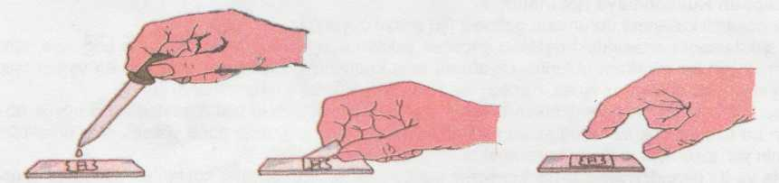

DENEYİN YAPILIŞ!
Bir gazete resminin çok koyu olmayan düzgün bir yerinden küçük bir parça keserek mikroskop altına koyunuz.
Hazırladığınız bu preparatı önce küçük, daha sonra büyük objektifle inceleyiniz.
Her iki durumda tespit ettiğiniz noktaları sayınız.
Bulduğunuz noktaların oranı, objektiflerin büyütme oranına uymuyorsa; çalışmanızı yeniden gözden geçiriniz.
Bu arada, noktaların çapını ve noktalar arasındaki uzaklığı yaklaşık olarak tespit ediniz.

Mehmet Duran ÖZNACAR
Biyoloji Öğretmeni

